**Systemy multimedialne**

**Założenia projektu**

Dorian Bestrzyński 254552, Kajetan Pynka 254495, Michał Słowiński 254018

1. Założenia projektu:  
   Niniejszy dokument przedstawia specyfikację systemu monitorowania i rozpoznawania twarzy, który ma na celu identyfikację znanych i nieznanych osób przed drzwiami użytkownika. System ten wykorzystuje zaawansowane technologie, w tym Python, bibliotekę face_recognition oraz serwis ntfy.sh, aby zapewnić skuteczne i niezawodne rozwiązanie.

Główne Funkcje Systemu:

* 1. Rozpoznawanie Twarzy: Wykorzystując bibliotekę face_recognition, system będzie w stanie wykrywać i rozpoznawać twarze w czasie rzeczywistym. Dla znanych twarzy, system zarejestruje wydarzenie bez wysyłania powiadomienia. W przypadku wykrycia nieznanej osoby, system natychmiast wyśle powiadomienie do użytkownika.
  2. Powiadomienia: Dzięki integracji z serwisem ntfy.sh, system będzie w stanie wysyłać powiadomienia push bezpośrednio na urządzenia mobilne użytkownika, informując o wykryciu nieznanej osoby przed drzwiami.

Dodatkowe Funkcjonalności:

* 1. Rejestracja Czasu i Daty: Każde wykrycie twarzy, zarówno znanej, jak i nieznanej, będzie rejestrowane z dokładnym czasem i datą. Pozwoli to na późniejsze przeanalizowanie wzorców odwiedzin i potencjalnych zagrożeń bezpieczeństwa.
  2. Zapis Obrazu lub Wideo: W momencie wykrycia twarzy, system automatycznie zapisze zdjęcie lub krótki klip wideo. To umożliwi użytkownikowi weryfikację osób przed drzwiami i będzie służyć jako dowód w przypadku incydentów.
  3. Tworzenie pliku ze wszystkimi wynikami rozpoznawań.

1. Schemat funkcjonalny:

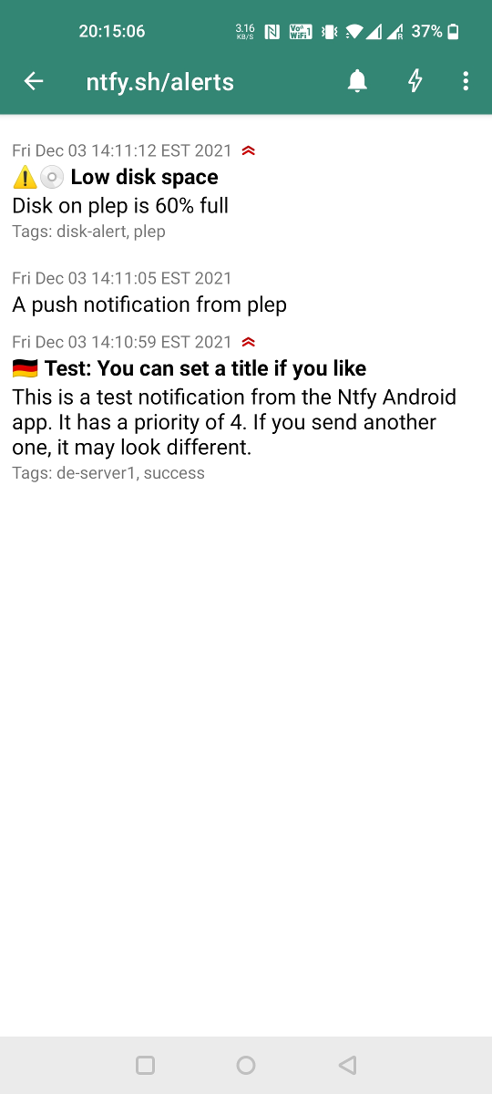

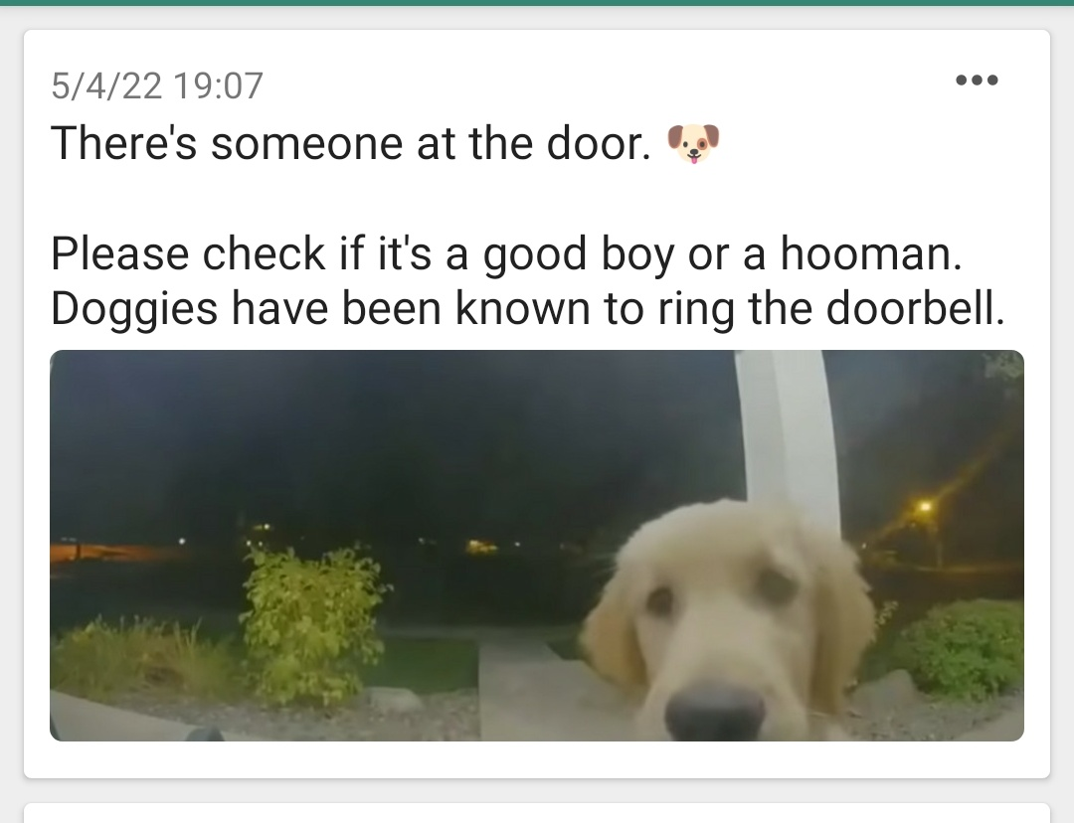

1. Wybór Technologii:

**Python**: Jest to jeden z najpopularniejszych języków programowania, szczególnie w dziedzinie uczenia maszynowego i przetwarzania obrazów. Jego prostota i czytelność sprawiają, że jest idealny do szybkiego prototypowania i iteracji. Dodatkowo posiada on bardzo wiele bibliotek łatwych do zintegrowania.

**face_recognition**: Ta biblioteka jest jedną z najbardziej efektywnych w zakresie rozpoznawania twarzy, co jest kluczowe dla głównej funkcji systemu. Bardzo dobrze nam się z nią pracowało w poprzedniej liście zadań, dlatego teraz zdecydowaliśmy się jej użyć ponownie.

**ntfy.sh**: Prostota i efektywność tego serwisu w wysyłaniu powiadomień sprawia, że jest on idealnym wyborem do informowania użytkownika o wykryciu nieznanej osoby.